Рабочий лист для учителя

Задание для группы 1*. Прочитайте текст и выполните задания, используя экспозицию музея и знания по химии.
Ракета Р-1 – советская одноступенчатая баллистическая ракета.
Конструкция:  1 – головная часть  2 – бак горючего  3 – тоннельная труба с расходным трубопроводом горючего  4 – бак окислителя  5 – приборный отсек  6 – хвостовой отсек  7 – аэродинамический стабилизатор  8 – газоструйный руль  Класс земля-земля  Основные части ракеты: 12456  Модификации: Р-1УК, Р-1Б,  Р-1В, Р-1Д,  Р-1Е | Особенности конструкции:  - неотделяющаяся головная часть с использованием подвесных топливных баков, размещённых в силовом корпусе;  - 4 мощных и тяжёлых (300 кг) стабилизатора;  - воздушные и газоструйные рули;  - листовая сталь – корпус и листовой алюминиевый сплав – баки окислителя и горючего;  - однокамерный жидкостной двигатель;  - топливо: жидкий кислород (нижний бак) и 75%-ый водный раствор этанола (верхний бак);  - система подачи топлива: насосная, незамкнутая;  - рабочее тело турбины: парогаз, образовывавшийся при разложении перекиси водорода в присутствии катализатора (перманганата калия_{(р-р)});  - секундные расходы: 75 кг кислорода, 50 кг спирта, 1,7 кг перекиси водорода с перманганатом калия;  - заряд взрывчатого вещества: 800 кг;
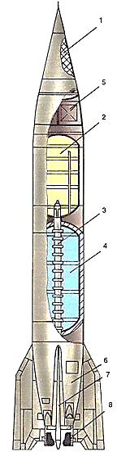

Создана в НИИ-88 в Подлипках под руководством главного конструктора С. П. Королёва. Ракета имела жидкостный маршевый двигатель РД-100 конструкции В. П. Глушко (ОКБ-456) тягой у земли 27 т.
Создавалась как отечественная копия трофейной немецкой ракеты ФАУ-2. Разработка была начата 14 апреля 1948 года. Лётные испытания первой серии с комплексом наземного оборудования были проведены в сентябре-ноябре 1948 года на Государственном Центральном полигоне «Капустин Яр».
Первые испытания были неудачными: из девяти ракет достигла цели только одна ракета. Причины были самые разные, в основном технического характера.
После всех проведённых испытаний ракета была принята на вооружение СА 25 ноября 1950 года. Баллистические ракеты находились на вооружении вплоть до 1957 года.

1.1. Какие из перечисленных характеристик относятся к ракете Р-1? Выберите все верные утверждения из предложенного списка.
1) создана в СССР в 1940-х годах
2) использовала твёрдое ракетное топливо
3) имела дальность полёта около 270 км
4) была копией немецкой ракеты V-2
5) имела жидкостный ракетный двигатель

1.2. Соотнесите компоненты топлива и их роль в работе ракетного двигателя. Для каждой позиции, обозначенной буквой выберите позицию, обозначенную цифрой.
Компонент | Роль
А) этанол  Б) жидкий кислород  В) перекись водорода | 1) окислитель, обеспечивает горение  2) топливо, источник энергии  3) топливо для насоса
А | Б | В
2 | 1 | 3

1.3. В газогенераторе перекись водорода разлагается в присутствии катализатора (перманганата калия) с выделением большого количества пара, который вращает турбину насоса. Составьте уравнение реакции разложения перекиси водорода в газогенераторе. Расставьте коэффициенты. Сколько молекул кислорода выделяется при полном окислении четырёх молекул перекиси водорода? В ответе укажите число с точностью до целых.
Ответ: 2Н₂О₂ = О₂ + 2Н₂О (4 молекулы)

1.4. Ракета Р-1 при старте имела массу 13500 кг. Масса пустой конструкции (без топлива и боеголовки) составляла 4000 кг, масса боеголовки – 1000 кг. Сколько килограммов топлива было в ракете перед стартом? В ответе укажите целое число.
Ответ: 8500 кг топлива

1.5. Установите хронологическую последовательность событий. В ответе укажите последовательность чисел.
1) создание немецкой ракеты Фау-2
2) первый успешный запуск Р-1
3) начало работ по изучению трофейных немецких ракет в СССР
4) запуск первого искусственного спутника Земли
Ответ: 1324

1.6. Почему для ракеты Р-1 был выбран спирт, а не порох? Из предложенного списка выберите все верные ответы.

1) жидкое топливо выделяет больше энергии на единицу массы (имеет более высокую удельную теплоту сгорания), что увеличивает дальность полёта;
2) можно точно регулировать подачу компонентов топлива, управляя тягой двигателя в полёте;
3) жидкое топливо дешевле в производстве, чем порох;
4) при использовании жидкого топлива достигается более полное сгорание, что повышает КПД двигателя;
5) порох при сгорании выделяет токсичные вещества, опасные для экипажа;
6) конструкция двигателя на жидком топливе проще и надёжнее, чем на порохе.

Задание для группы 2*. Прочитайте текст и выполните задания, используя экспозицию музея и знания по химии.
Ракета А-4 (Фау-2, V-2) – немецкая одноступенчатая ракета
дальнего действия
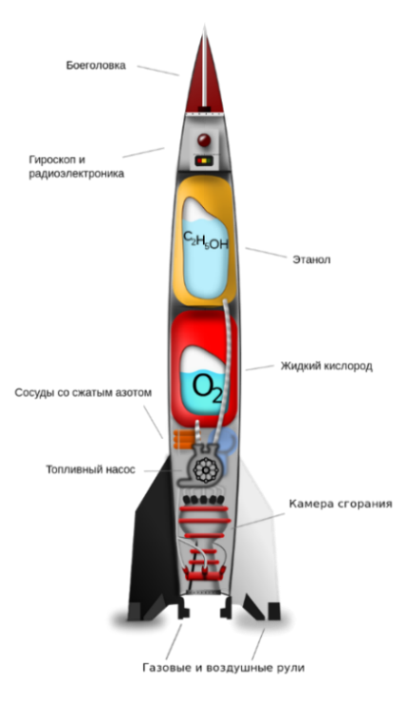
Особенности конструкции:
- 4 отсека: боевой отсек с зарядом взрывчатого вещества, приборный отсек с приборами управления, источниками питания и баллонами со сжатым воздухом, топливный отсек и хвостовой отсек с двигателем;
- 4 стабилизатора в хвостовом отсеке;
- газовый и аэродинамический рули;
- однокамерный жидкостной двигатель;
- топливо: жидкий кислород (нижний бак) и 75%-ый водный раствор этанола (верхний бак);
- система подачи топлива: насосная, незамкнутая;
- рабочее тело турбины: парогаз, образовывавшийся при разложении перекиси водорода в присутствии катализатора (перманганата калия_{(р-р)});
- дальность полёта: 320 км;
- высота траектории: до 100 км.
- Класс земля-земля

Первая в мире баллистическая ракета. Создана в гитлеровской Германии в период с 1936 по 1942 годы. Название «Фау-2» происходит от немецкого «Vergeltungswaffe-2», «Оружие возмездия», цифра «2» означает порядковый номер оружия. Название придумал рейхсминистр Германии Йозеф Геббельс. Название «V-2» закрепилось в Германии, Великобритании и США. В русском языке название «Фау-2» стало употребляться с 1945 года. Работы по созданию ракеты проводились коллективом Германского реактивного научно-испытательного института ракетного вооружения в Пенемюнде. Техническим директором института был Вернер фон Браун.
Внешне ракета имела веретенообразную форму, с четырьмя крестообразно расположенными воздушными стабилизаторами (рулями). Головная часть ракеты не отделялась от других частей корпуса. На цель ракета падала целиком, что не способствовало точности стрельбы. Кроме того, все технические проблемы и аварийные ситуации, возникающие при полёте ракеты и приводившие к разрушению корпуса уже после прекращения работы двигателя, приводили к разрушению боевого отсека, что уменьшало возможность поражения цели. Точность попадания ракеты в цель по проекту было 0,5-1 км, но в реальности было 10-20 км.
Для запуска ракеты предусматривалось использовать как защищённые стартовые позиции, так и стартовые позиции полевого типа. Время полёта ракеты от старта до цели составляло около 5 минут. Скорость падения ракеты перед столкновением с поверхностью земли в два раза превышала скорость звука. Отследить направление полёта не представлялось возможным.
Эффективно применять ракету можно было только по крупным площадным целям, прежде всего по мегаполисам.

1.1. Какие из перечисленных характеристик относятся к ракете Фау-2? Выберите все верные утверждения из предложенного списка.
1) создана в Германии в 1940-х годах
2) использовала жидкое ракетное топливо
3) имела дальность полёта около 320 км
4) использовалась только в испытательных целях
5) стала прообразом послевоенных баллистических ракет

А | Б
2 | 1
1.2. Соотнесите компоненты топлива и их роль в работе ракетного двигателя. Для каждой позиции, обозначенной буквой выберите позицию, обозначенную цифрой.
Компонент | Роль
А) этанол  Б) жидкий кислород | 1) окислитель, обеспечивает горение  2) топливо, источник энергии  3) катализатор реакции

1.3. Составьте уравнение реакции горения этанола в кислороде. Одна молекула этанола состоит из двух атомов углерода и шести атомов водорода и одного атома кислорода. Расставьте коэффициенты. Сколько молекул оксида углерода (IV) образуется при полном сжигании одной молекулы этанола? В ответе укажите число с точностью до целых.
Ответ: 2С₂Н₆О + 3О₂ = 2СО₂ + 3Н₂О (2 молекулы)

1.4. Стартовая масса ракеты ФАУ-2 составляла 12500 кг. Масса пустой конструкции (без топлива и боеголовки) составляла 3500 кг, масса боеголовки – 1000 кг. Сколько килограммов топлива было в ракете перед стартом? В ответе укажите число с точностью до целых.
Ответ: 8000 кг топлива

1.5. Установите хронологическую последовательность событий. В ответе укажите последовательность чисел, начиная с наименьшего.
1) первый успешный запуск ракеты Фау-2
2) начало серийного производства ракет Фау-2
3) изучение конструкции ракеты Фау-2 советскими и американскими специалистами после войны
4) использование ракет ФАУ-2 в боевых действиях против Лондона
Ответ: 1243

1.6. Почему для ракеты ФАУ-2 был выбран этанол, а не керосин? Из предложенного списка выберите все верные ответы.

1) спирт выделяет значительно больше энергии на единицу массы, чем керосин, что увеличивало дальность полёта;
2) спирт обладает высокой теплотой испарения и лучше охлаждает двигатель;
3) в Германии во время войны наблюдался дефицит нефтепродуктов, а спирт можно было производить из картофеля и древесины;
4) спирт менее токсичен и проще в обращении по сравнению с керосином;
5) технология производства и использования спиртового топлива была хорошо освоена в Германии.

Задание для группы 3*. Прочитайте текст и ответьте на вопросы.
Ракета-носитель «Спутник» (семейство Р-7) – советская жидкостная двухступенчатая баллистическая ракета
(межконтинентальная баллистическая ракета)

Особенности конструкции:
- «пакетная схема»: центральный блок (II ступень) с жидкостным ракетным двигателем РД-108 и четыре боковых блока (I ступень) c аналогичными двигателями РД-107;
- в пусковом устройстве ракета подвешивалась с помощью четырёх ферменных опор за силовой шпангоут центрального блока, к которому крепились боковые блоки (опоры удерживали ракету и отпускали её при старте, когда тяга двигателей превышала вес ракеты);
- запуск всех двигателей осуществлялся одновременно с помощью специальных пирозажигательных устройств, установленных в каждую из 32 камер сгорания;
- для привода турбонасосных агрегатов применялся горячий газ, образующийся в газогенераторе при каталитическом разложении перекиси водорода в присутствии катализатора (серебра), а для наддува баков – сжатый азот;
- была установлена автоматическая система регулирования режимов работы двигателей и система синхронного опорожнения баков, что позволило сократить гарантийный запас топлива;
- дальность полёта: 8000 км;
- масса отделяемой головной части 3 т;
- стартовая масса 283 т;
- головная часть могла нести термоядерный заряд 3-5 мегатонн.
- Класс земля-земля

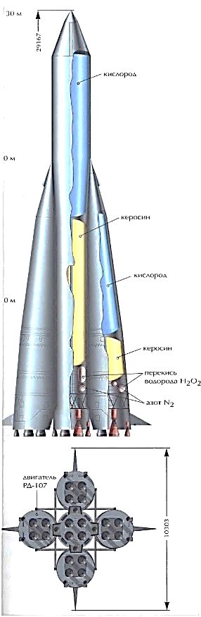

Ракета Р-7 стала родоначальницей целого семейства ракет космического назначения. На базе этой ракеты были созданы ракеты-носители, которые отправили в космическое пространство первый искусственный спутник Земли (ракета-носитель «Спутник» 4 ноября 1957 года) и первого в мире космонавта Ю. А. Гагарина, гражданина СССР (трёхступенчатая ракета-носитель «Восток» с ЖРД-0105).
Индекс ГРАУ-8К71. Носитель ядерного заряда. Пуски проводились на космодроме Байконур с 1957 года. Разработана в 1950-х годах в подмосковном ОКБ № 1 (Ракетно-космическая корпорация «Энергия») под руководством С. Королёва. Использовалась для доставки на орбиту космических аппаратов.
В период с 1960 по 1968 годы стояла на боевом дежурстве в составе РВСН. СССР получил возможность нанесения ядерного удара по территории США. Ряд модификаций ракеты Р-7 эксплуатируются до сих пор («Молния», «Союз»). В период с 1957 по 2026 годы произведено более 2000 пусков ракет семейства Р-7. Из них 96% успешных.

1.1. Какие из перечисленных характеристик относятся к ракете Р-7? Выберите все верные утверждения из предложенного списка.
1) дальность полёта 8000 км
2) масса отделяемой головной части 3 тонны
3) использовала твёрдое ракетное топливо
4) имела двухступенчатую конструкцию
5) могла нести термоядерный заряд 3-5 мегатонн

А | Б | В
2 | 1 | 3
1.2. Соотнесите компоненты топлива и их роль в работе ракетного двигателя. Для каждой позиции, обозначенной буквой выберите позицию, обозначенную цифрой.
Компонент | Роль
А) керосин  Б) жидкий кислород  В) перекись водорода | 1) окислитель, обеспечивает горение  2) топливо, источник энергии  3) топливо турбонасоса

1.3. Основным компонентом керосина является углеводород додекан. Одна молекула керосина состоит из двенадцати атомов углерода и двадцати шести атомов водорода. Составьте уравнение реакции горения додекана на воздухе. Расставьте коэффициенты. Сколько молекул кислорода необходимо взять для полного сжигания одной молекулы углеводорода? В ответе укажите число с точностью до десятых.
Ответ: 2С₁₂Н₂₆ + 37О₂ = 24СО₂ + 26Н₂О (18,5 молекул)

1.4. Стартовая масса ракеты Р-7 составляет 283 т, масса отделяемой головной части - 3 т. Какую часть от стартовой массы составляет масса головной части ракеты? В ответе укажите число с точностью до сотых.
Ответ: 1,06%

1.5. Установите хронологическую последовательность событий. В ответе укажите последовательность чисел, начиная с наименьшего.
1) создание немецкой ракеты Фау-2
2) первый успешный запуск Р-1
3) начало работ по изучению трофейных немецких ракет в СССР
4) запуск первого искусственного спутника Земли
Ответ: 1324

1.6. Почему для ракеты Р-1 был выбран керосин, а не порох? Из предложенного списка выберите все верные ответы.

1) жидкое топливо выделяет больше энергии на единицу массы (имеет более высокую удельную теплоту сгорания), что увеличивает дальность полёта;
2) можно точно регулировать подачу компонентов топлива, управляя тягой двигателя в полёте;
3) жидкое топливо дешевле в производстве, чем порох;
4) при использовании жидкого топлива достигается более полное сгорание, что повышает КПД двигателя;
5) порох при сгорании выделяет токсичные вещества, опасные для экипажа;
6) конструкция двигателя на жидком топливе проще и надёжнее, чем на порохе.

